Låg vikt är bara början
– Fjällräven lanserar ny prisvinnande tältkollektion

Fjällräven har länge utforskat den perfekta balansen mellan vikt och pålitlighet. När friluftsföretaget släpper en ny, uppgraderad tältkollektion under våren 2016 är den lättare än någonsin. Men inte onödigt lätt, för som alltid kommer Fjällräventält med höga grundkrav på slitstyrka, pålitlighet och uthållighet. Med nyutvecklade material, en innovativ två-vävskonstruktion och praktiska funktioner är det nykomlingar som inte bara presterar på vågen, utan också i vildmarken. Den nya kollektionen har redan uppmärksammats med ett par prestigefyllda utmärkelser.

Fjällrävens tält har under årtionden uppskattats för hanterbarhet och praktiska funktioner. När företaget våren 2016 släpper ett helt nytt tältsortiment är det uppgraderat ner till minsta beståndsdel. Bakom de 16 nya modellerna ligger ett omfattande utvecklingsarbete där varje detalj utvärderats och trimmats för att spara vikt, utan att tumma på slitstyrka och pålitlighet.
– Vi såg en möjlighet att förbättra funktionaliteten och hållbarheten ytterligare med nya material och förfinade detaljlösningar. Vi ville också göra logiken och valet av tält så enkel som möjligt. Nu har vi en enhetligare uppställning och en tydlig uppdelning i två tältfamiljer, Abisko och Keb, säger Fredrik Hyltén-Cavallius, produktutvecklare på Fjällräven och ansvarig för den nya kollektionen.

Innovativ två-vävskonstruktion
Bland de främsta nyheterna är högpresterande TripleRip nylonvävar och en ny, innovativ två-vävskonstruktion. Genom att kombinera vävar med olika tjocklek i yttertälten – med kraftigare väv i partier som utsätts för högre slitage från mark, grenar och packning, och lättare väv i mindre utsatta partier – uppnås en mycket hög styrka samtidigt som totalvikten hålls nere.
De nya tälten ligger också i framkant när det gäller hållbarhet inom tillverkningen.
– Alla nya modeller har fluorkarbonfri impregnering av innertälten. Vi undviker också helt PVC och flamskyddsmedel. Och vår leverantör av bågar och tältspikar har lyckats skapa en hållbar metod för infärgning av aluminium. En annan viktig hållbarhetsaspekt är livslängd och nylonvävarna är dubbelsidigt belagda med totalt fyra lager silikon vilket ger mycket hög styrka och uthållighet, säger Fredrik Hyltén-Cavallius.

Modeller för varje behov
Fjällräven har alltid satt användarvänlighet högt och de nya tälten har många detaljer som gör tältlivet säkrare och mer bekvämt. Ytter- och innertält är sammankopplade för enkel uppslagning och nya utvändiga bågkanaler ger plats för dubbla bågar (ett tillbehör) för extra trygghet i stormiga miljöer. Även statiska stormlinor i Dyneema, bågar och tältspikar från världsledande DAC och starka, självlåsande dragkedjor bidrar till att skapa tält som levererar i vildmarken.
Med två familjer är kollektionen också mer specialiserad än tidigare:
Abisko är de lättaste tälten som passar nästan alla typer av uteliv. Här finns ett stort urval modeller som fungerar året runt, utom om man ska vintertälta mycket i utsatta miljöer.
Keb-serien är konstruerad för tuffare tag och passar den som vill ha extra slitstyrka, hållbarhet och pålitlighet året runt. Keb har ett mindre urval modeller, alla med detaljer anpassade för vinterbruk och tältning i utsatt terräng, till exempel på kalfjället.

Rakt upp på prispallen
De nya tälten har testats på vandring i många klimattyper – fuktig regnskog, torra och varma bergsområden, skandinaviska fjäll sommar som vinter – och fått mycket positiva reaktioner från testpatrullen. Även förhandsreaktionerna från medier och branschfolk är positiva.
Modellen Abisko Shape 2 har till och med uppmärksammats med en hedrande OutDoor Industry Award, en av de ledande internationella designpriserna inom outdoor-branschen.
Det var de nya lätta vävarna, ny konstruktion och flexibla funktioner som bidrog till att vinna juryns hjärta. Tältet har ovanligt goda möjligheter att variera ventilationen då tältduken kan rullas upp i båda ändar för att släppa in luft och utsikt under varma sommarnätter, och även absiddörren kan fästas i halvöppet läge – utan att dragkedjan pressas upp av vind – för ventilation utan att regn riskerar att tränga in i sovutrymmet. Abisko Shape 2 passar vandrare som uppskattar låg vikt och som samtidigt vill ha gott om plats i absiden. Modellen finns även i 3-mannaversion.
Även en uppföljare till Abisko- och Keb-tälten, Polar Endurance 3, ett renodlat expeditionstält för arktiskt klimat som lanseras till hösten 2016 har tilldelats en ISPO Award vid den internationella vintersportmässan ISPO i München.
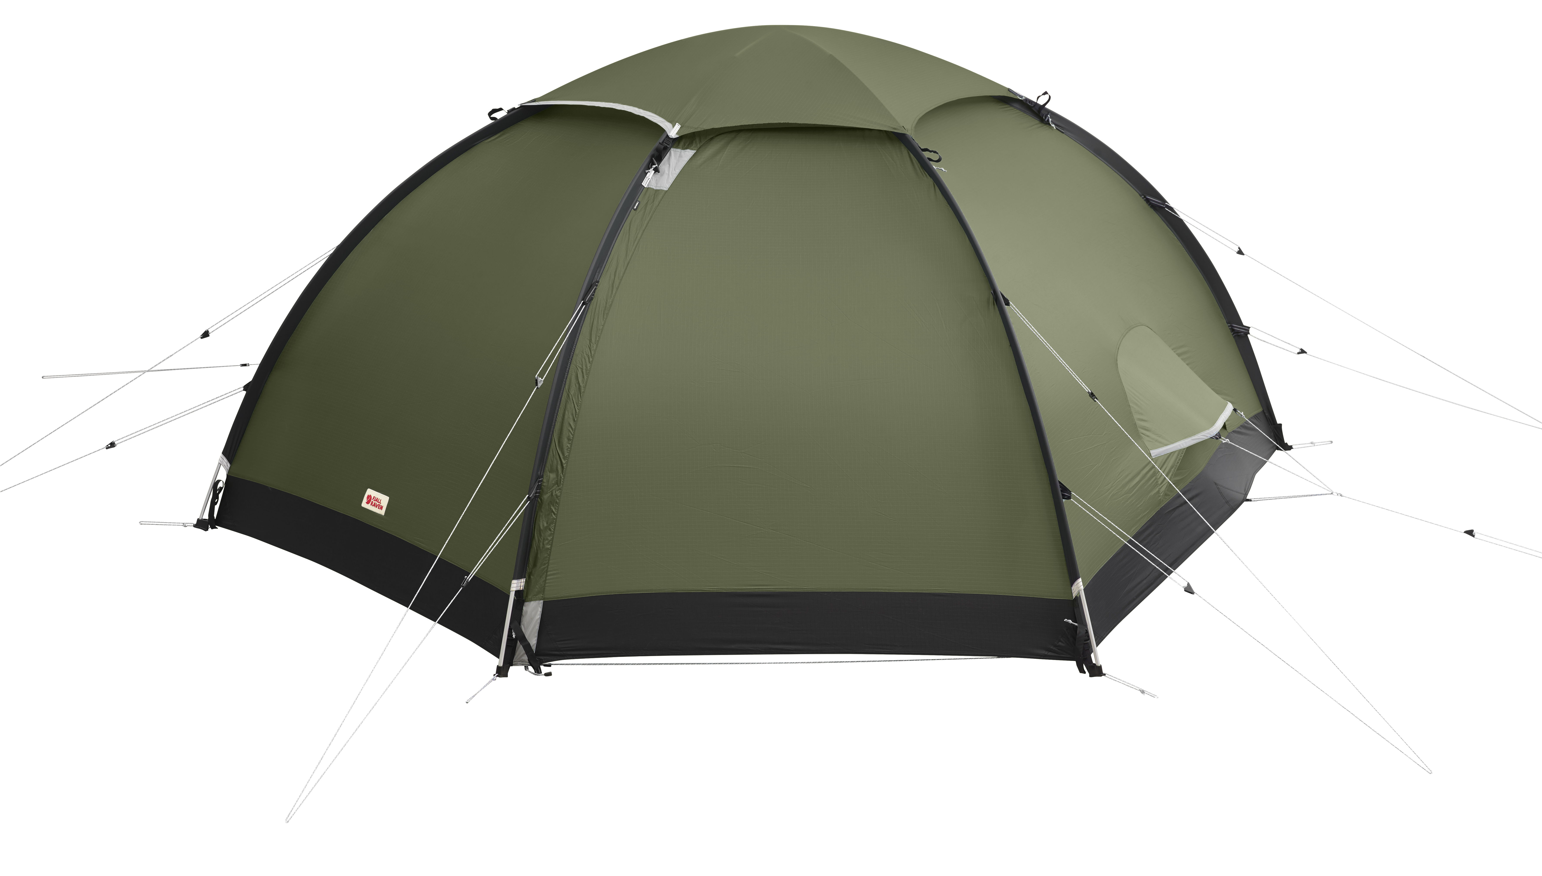
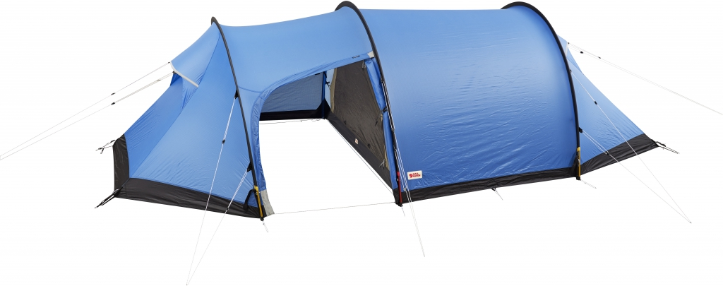

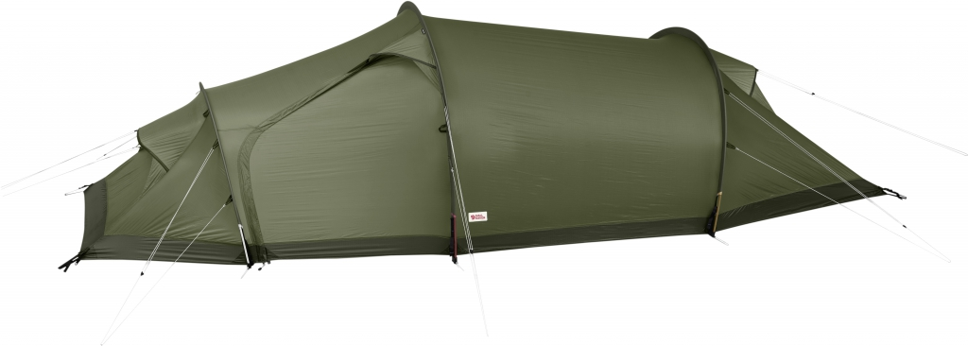
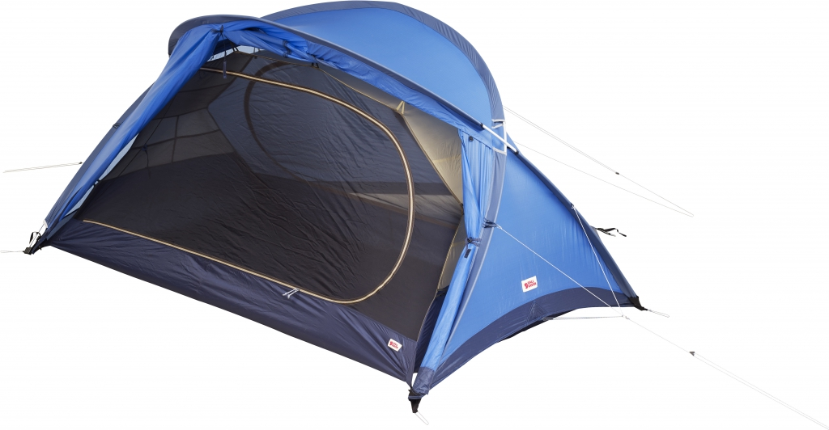
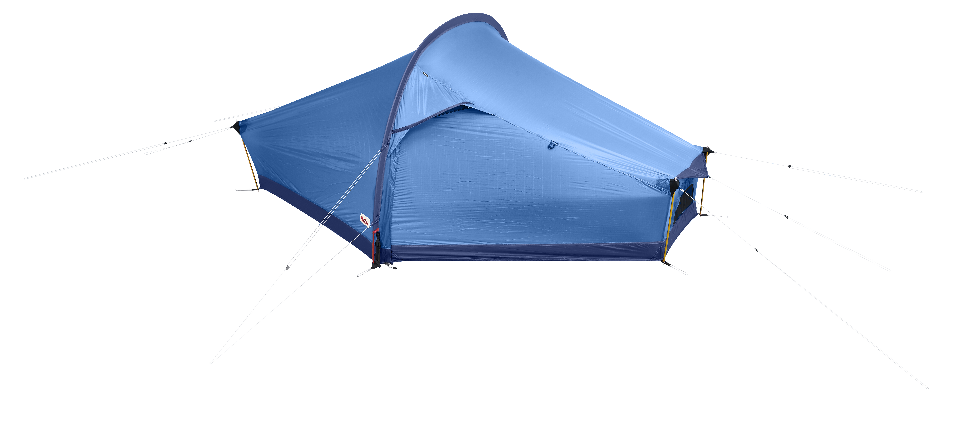

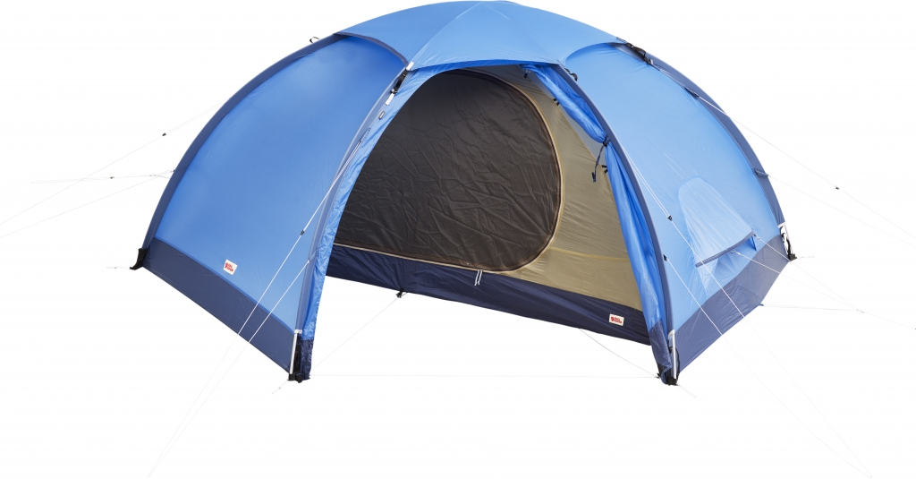
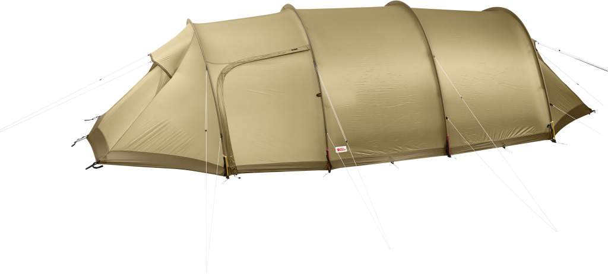

ABISKO SHAPE 2
Packvolym: Längd 40 cm, diameter: 16 cm
Vikt: 2 320 g, med minimivikt (ytter- samt innertält och bågar) på 1 900 g
Färger: UN Blue, Pine Green och Sand
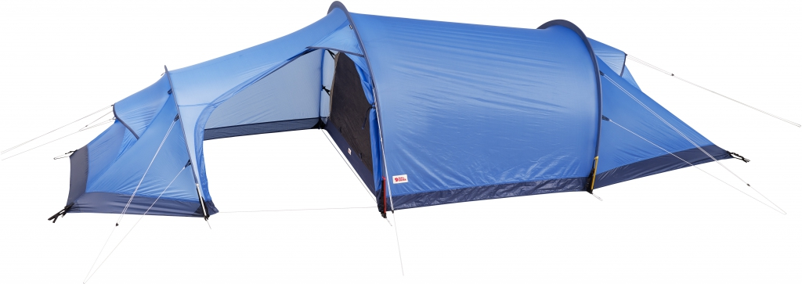
Rek. pris: 7 500 SEK

KEB ENDURANCE 3
Packvolym: Längd 44 cm, diameter: 19 cm
Vikt: 4 130 g, med minimivikt (ytter- samt innertält och bågar) på 3 420 g
Färger: UN Blue och Pine Green
Rek. pris: 10 500 SEK
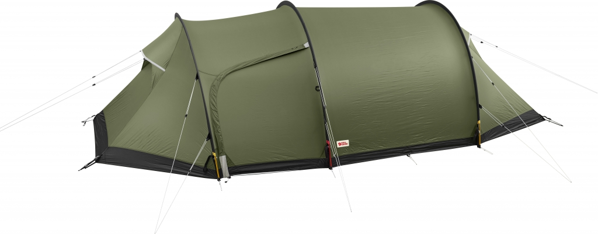

Högupplösta produktbilder finns att ladda ner på www.mynewsdesk.com/fjallraven

För mer information kontakta Ulrika Lydén, marknadsansvarig Fjällräven Sverige
tel: 08-40 43 128, 0733-66 16 00, e-post: ulrika.lyden@fjallraven.se

